蒲县文化和旅游局行政执法（人员）信息公示表
姓名 | 郭俊芳 | 性别 | 女 | 
单位 | 蒲县文化和旅游局 | 职务 | 局长（文化市场综合行政执法队队长）
执法类别 | 文化旅游执法 | 执法区域 | 蒲县
执法证号 | 04101421003

姓名 | 曹汝博 | 性别 | 男 | 
单位 | 蒲县文化和旅游局 | 职务 | 专职副局长
执法类别 | 文化旅游执法 | 执法区域 | 蒲县
执法证号 | 04101421001

姓名 | 张旭奎 | 性别 | 男 | 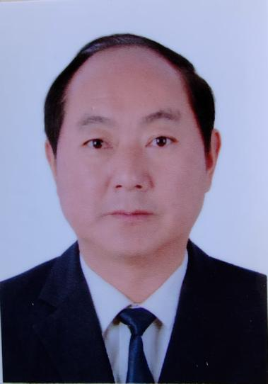
单位 | 蒲县文化和旅游局 | 职务 | 文化市场综合行政执法队队员
执法类别 | 文化旅游执法 | 执法区域 | 蒲县
执法证号 | 04101421007

姓名 | 董雯 | 性别 | 男 | 
单位 | 蒲县文化和旅游局 | 职务 | 文化市场综合行政执法队队员
执法类别 | 文化旅游执法 | 执法区域 | 蒲县
执法证号 | 04101421010

填表说明：
行政执法人员信息公示采取“一人一表”制，即一名执法人员填写一张此表。
单位为行政执法人员所在的行政执法主体。
执法类别为行政执法人员从事具体行政执法的所属领域。具体填写时由各部门法制机构人员根据本部门工作所属领域决定。常见的执法类别有公安执法、财政执法、税务执法、城市管理执法、生态环境执法、文化旅游执法、农牧执法、市场监管执法、交通运输执法等。
照片为行政执法证件上的执法人员本人照片。
执法证号为自治区人民政府核发的行政执法证件上的号码或国务院部委核发的本部门执法证件上的号码。

